ΚΕΦΑΛΑΙΟ 2^{ο}

ΠΑΡΟΥΣΙΑΣΗ ΤΟΥ ΠΡΟΒΛΗΜΑΤΟΣ

- Τι διαπραγματεύεται.


Η παρούσα έρευνα αναφέρεται στις ανανεώσιμες πηγές ενέργειας.Ως ανανεώσιμες πηγές ενέργειας (Α.Π.Ε.) ορίζονται οι ενεργειακές πηγές (ο ήλιος, το νερό, ο άνεμος, η βιομάζα, κλπ.), οι οποίες υπάρχουν σε αφθονία στο φυσικό μας περιβάλλον. Είναι οι πρώτες μορφές ενέργειας που χρησιμοποίησε ο άνθρωπος. Οι γνωστότερες μορφές ανανεώσιμων πηγών ενέργειας είναι: η ηλιακή, η αιολική, η βιομάζα, η γεωθερμική, η υδραυλική και τα αστικά απορρίματα.
Ιδιαίτερα θα ασχοληθούμε με την ηλιακή ενέργεια. Ως ηλιακή ενέργεια χαρακτηρίζεται το σύνολο των διαφόρων μορφών ενέργειας που προέρχονται από τον Ήλιο. Τέτοιες είναι το φως ή φωτεινή ενέργεια, η θερμότητα ή θερμική ενέργεια καθώς και διάφορες ακτινοβολίες ή ενέργεια ακτινοβολίας.
Η ηλιακή ενέργεια στο σύνολό της είναι πρακτικά ανεξάντλητη, αφού προέρχεται από τον ήλιο, και ως εκ τούτου δεν υπάρχουν περιορισμοί χώρου και χρόνου για την εκμετάλλευση της.

- Τρόποι εκμετάλλευσης:

Όσον αφορά την εκμετάλλευση της ηλιακής ενέργειας, θα
μπορούσαμε να πούμε ότι χωρίζεται σε τρεις κατηγορίες
εφαρμογών: τα παθητικά ηλιακά συστήματα, τα ενεργητικά
ηλιακά συστήματα και τα φωτοβολταϊκά συστήματα. Τα παθητικά
και τα ενεργητικά ηλιακά συστήματα εκμεταλλεύονται τη
θερμότητα που εκπέμπεται μέσω της ηλιακής ακτινοβολίας, ενώ
τα φωτοβολταϊκά συστήματα στηρίζονται στη μετατροπή της
ηλιακής ακτινοβολίας σε ηλεκτρικό ρεύμα μέσω του
φωτοβολταϊκού φαινομένου.

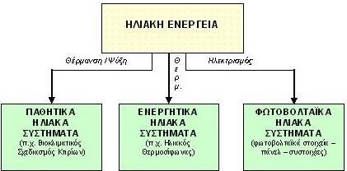

ΠΑΘΗΤΙΚΑ ΗΛΙΑΚΑ ΣΥΣΤΗΜΑΤΑ

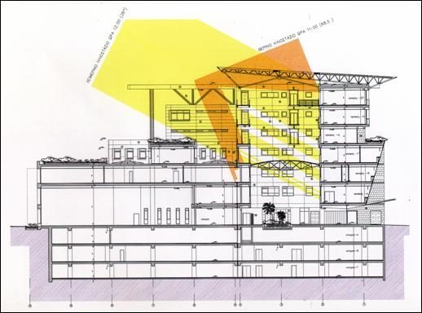
Τα παθητικά ηλιακά συστήματα στα κτίρια αξιοποιούν την ηλιακή ενέργεια για θέρμανση των χώρων το χειμώνα, καθώς και για παροχή φυσικού φωτισμού. Τα παθητικά ηλιακά συστήματα θέρμανσης συλλέγουν την ηλιακή ενέργεια, την αποθηκεύουν υπό μορφή θερμότητας και τη διανέμουν στο χώρο.
Η συλλογή της ηλιακής ενέργειας βασίζεται στο φαινόμενο του θερμοκηπίου και ειδικότερα, στην είσοδο της ηλιακής ακτινοβολίας μέσω του γυαλιού ή άλλου διαφανούς υλικού και τον εγκλωβισμό της προκύπτουσας θερμότητας στο εσωτερικό του χώρου που καλύπτεται από το γυαλί. Όλα τα παθητικά ηλιακά συστήματα πρέπει να έχουν προσανατολισμό περίπου νότιο, ώστε να υπάρχει ηλιακή πρόσπτωση στα ανοίγματα κατά τη μεγαλύτερη διάρκεια της ημέρας το χειμώνα.
Το συνηθέστερο παθητικό ηλιακό σύστημα (σύστημα άμεσου κέρδους) βασίζεται στην αξιοποίηση των παραθύρων κατάλληλου προσανατολισμού, σε συνδυασμό με την κατάλληλη θερμική μάζα (βαριά υλικά, όπως πέτρα, πλάκες, μπετόν στους τοίχους και στα δάπεδα, χωρίς να είναι καλυμμένα, π.χ. από χαλιά), η οποία απορροφά μέρος της θερμότητας και την «προσφέρει» στο χώρο αργότερα και έτσι διατηρείται ο χώρος θερμός για πολλές ώρες. Ένα νότιο οριζόντιο σκίαστρο μπορεί να εμποδίσει τον καλοκαιρινό ήλιο που έρχεται από πιο ψηλά να μπει απ' ευθείας στο χώρο.
Τα υπόλοιπα παθητικά συστήματα είναι συστήματα έμμεσου κέρδους και ταξινομούνται στις παρακάτω κατηγορίες:
Ηλιακοί τοίχοι : Έχουν στην εξωτερική τους πλευρά, σε μικρή απόσταση από την τοιχοποιία τζάμι (υαλοπίνακα) και λειτουργούν ως ηλιακοί συλλέκτες, μεταφέροντας τη θερμότητα είτε μέσω του υλικού του τοίχου ( τοίχος θερμικής αποθήκευσης ), είτε μέσω θυρίδων ( θερμοσιφωνικό πανέλο ) στον εσωτερικό χώρο. Συνδυασμός των δύο λειτουργιών είναι ο τοίχος μάζας με θυρίδες τοίχος Trombe - Michel .
Θερμοκήπια (ηλιακοί χώροι) : Είναι κλειστοί χώροι που ενσωματώνονται σε νότια τμήματα του κτιριακού κελύφους και περιβάλλονται από υαλοστάσια. Η ηλιακή θερμότητα από το θερμοκήπιο μεταφέρεται στους κυρίως χώρους του κτιρίόυ μέσω ανοιγμάτων ή και διαπερνά τον τοίχο.
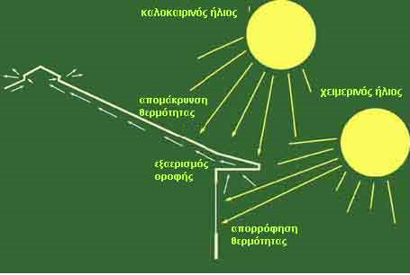
Ηλιακά αίθρια: είναι εσωτερικοί χώροι του κτιρίου οι οποίοι έχουν στην οροφή τους τζάμι και λειτουργούν όπως τα θερμοκήπια.
Όλα τα Παθητικά Ηλιακά Συστήματα πρέπει να συνδυάζονται με την απαιτούμενη θερμική προστασία (θερμομόνωση) και την απαιτούμενη θερμική μάζα του κτιρίου, η οποία αποθηκεύει και αποδίδει τη θερμότητα στο χώρο με χρονική υστέρηση, ομαλοποιώντας έτσι την κατανομή της θερμοκρασίας μέσα στο εικοσιτετράωρο. Τα παθητικά ηλιακά συστήματα θα πρέπει το καλοκαίρι να συνδυάζονται με ηλιοπροστασία και συχνά με δυνατότητα αερισμού.

ΕΝΕΡΓΗΤΙΚΑ ΗΛΙΑΚΑ ΣΥΣΤΗΜΑΤΑ

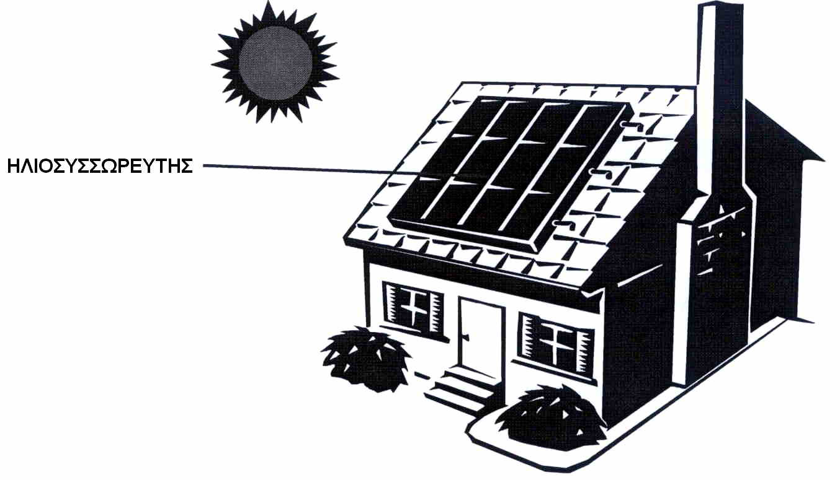

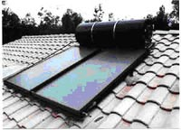
Ενεργητικά ηλιακά συστήματα είναι όσα συλλέγουν την ηλιακή ακτινοβολία, και στη συνέχεια τη μεταφέρουν με τη μορφή θερμότητας σε νερό, σε αέρα ή σε κάποιο άλλο ρευστό. Η τεχνολογία που εφαρμόζεται είναι αρκετά απλή και υπάρχουν πολλές δυνατότητες εφαρμογής της σε θερμικές χρήσεις χαμηλών θερμοκρασιών. Η πλέον διαδεδομένη εφαρμογή των συστημάτων αυτών είναι η παραγωγή ζεστού νερού χρήσης, οι γνωστοί σε όλους ηλιακοί θερμοσίφωνες.
Ένα τυπικό σύστημα παραγωγής ζεστού νερού αποτελείται από επίπεδους ηλιακούς συλλέκτες, ένα δοχείο αποθήκευσης της θερμότητας και σωληνώσεις. Η ηλιακή ακτινοβολία απορροφάται από το συλλέκτη και η συλλεγόμενη θερμότητα μεταφέρεται στο δοχείο αποθήκευσης. Οι επίπεδοι ηλιακοί συλλέκτες τοποθετούνται συνήθως στην οροφή του κτιρίου, με νότιο προσανατολισμό και κλίση 30°-60° ως προς τον ορίζοντα, ώστε να μεγιστοποιηθεί το ποσό της ακτινοβολίας που συλλέγεται ετησίως.
Πέρα από την οικιακή χρήση, η οποία είναι και η πιο διαδεδομένη σήμερα, ενεργητικά ηλιακά συστήματα μπορούν να χρησιμοποιηθούν οπουδήποτε απαιτείται θερμότητα χαμηλής θερμοκρασιακής στάθμης. Έτσι, η χρήση της ηλιακής ενέργειας για την παραγωγή ψύξης, για τον κλιματισμό χώρων και άλλες εφαρμογές, εμφανίζεται ως μία από τις πολλά υποσχόμενες προοπτικές, λόγω της αυξημένης ηλιακής ακτινοβολίας ακριβώς την εποχή που απαιτούνται τα ψυκτικά φορτία. Υπάρχουν ήδη μερικές επιτυχημένες εφαρμογές τέτοιων συστημάτων στη χώρα μας και αναμένεται να έχουν ταχεία ανάπτυξη.

ΦΩΤΟΒΟΛΤΑΪΚΑ ΣΥΣΤΗΜΑΤΑ

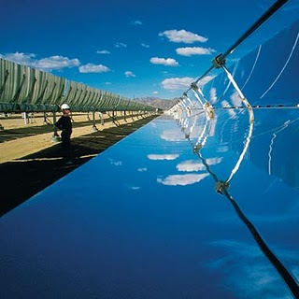
Ένα φωτοβολταϊκό σύστημα αποτελείται από ένα ή περισσότερα πάνελ (ή πλαίσια, ή όπως λέγονται συχνά στο εμπόριο, «κρύσταλλα») φωτοβολταϊκών στοιχείων (ή «κυψελών», ή «κυττάρων»), μαζί με τις απαραίτητες συσκευές και διατάξεις για τη μετατροπή της ηλεκτρικής ενέργειας που παράγεται στην επιθυμητή μορφή.
Το φωτοβολταϊκό στοιχείο είναι συνήθως τετράγωνο, με πλευρά 120-160mm. Δυο τύποι πυριτίου χρησιμοποιούνται για την δημιουργία φωτοβολταϊκών στοιχείων: το άμορφο και το κρυσταλλικό πυρίτιο, ενώ το κρυσταλλικό πυρίτιο διακρίνεται σε μονοκρυσταλλικό ή πολυκρυσταλλικό. Το άμορφο και το κρυσταλλικό πυρίτιο παρουσιάζουν τόσο πλεονεκτήματα, όσο και μειονεκτήματα, και κατά τη μελέτη του φωτοβολταϊκού συστήματος γίνεται η αξιολόγηση των ειδικών συνθηκών της εφαρμογής (κατεύθυνση και διάρκεια της ηλιοφάνειας, τυχόν σκιάσεις κλπ.) ώστε να επιλεγεί η κατάλληλη τεχνολογία.
Η ηλεκτρική ενέργεια που παράγεται από μια Φ/Β συστοιχία είναι συνεχούς ρεύματος (DC), και για το λόγο αυτό οι πρώτες χρήσεις των φωτοβολταϊκών αφορούσαν εφαρμογές DC τάσης: κλασικά παραδείγματα είναι ο υπολογιστής τσέπης («κομπιουτεράκι») και οι δορυφόροι. Με την προοδευτική αύξηση όμως του βαθμού απόδοσης, δημιουργήθηκαν ειδικές συσκευές – οι αναστροφείς (inverters) - που σκοπό έχουν να μετατρέψουν την έξοδο συνεχούς τάσης της Φ/Β συστοιχίας σε εναλλασσόμενη τάση. Με τον τρόπο αυτό, το Φ/Β σύστημα είναι σε θέση να τροφοδοτήσει μια σύγχρονη εγκατάσταση (κατοικία, θερμοκήπιο, μονάδα παραγωγής κλπ.) που χρησιμοποιεί κατά κανόνα συσκευές εναλλασσόμενου ρεύματος(AC).

ΑΞΙΟΛΟΓΗΣΗ ΦΩΤΟΒΟΛΤΑΪΚΩΝ ΣΥΣΤΗΜΑΤΩΝ
Τα φωτοβολταϊκά συστήματα έχουν τα εξής πλεονεκτήματα:
- Τεχνολογία φιλική στο περιβάλλον: δεν προκαλούνται ρύποι από την παραγωγή ηλεκτρικής ενέργειας.
- Η ηλιακή ενέργεια είναι ανεξάντλητη ενεργειακή πηγή, διατίθεται παντού και δεν στοιχίζει απολύτως τίποτα
- Με την κατάλληλη γεωγραφική κατανομή, κοντά στους αντίστοιχους καταναλωτές ενέργειας, τα Φ/Β συστήματα μπορούν να εγκατασταθούν χωρίς να απαιτείται ενίσχυση του δικτύου διανομής
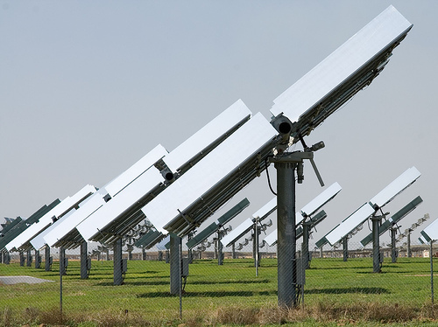
- Η λειτουργία του συστήματος είναι ολοσχερώς αθόρυβη
- Έχουν σχεδόν μηδενικές απαιτήσεις συντήρησης
- Έχουν μεγάλη διάρκεια ζωής: οι κατασκευαστές εγγυώνται τα «κρύσταλλα» για 20-30 χρόνια λειτουργίας
- Υπάρχει πάντα η δυνατότητα μελλοντικής επέκτασης, ώστε να ανταποκρίνονται στις αυξανόμενες ανάγκες των χρηστών
- Μπορούν να εγκατασταθούν πάνω σε ήδη υπάρχουσες κατασκευές, όπως είναι π.χ. η στέγη ενός σπιτιού ή η πρόσοψη ενός κτιρίου,
- Διαθέτουν ευελιξία στις εφαρμογές: τα Φ/Β συστήματα λειτουργούν άριστα τόσο ως αυτόνομα συστήματα, όσο και ως αυτόνομα υβριδικά συστήματα όταν συνδυάζονται με άλλες πηγές ενέργειας (συμβατικές ή ανανεώσιμες) και συσσωρευτές για την αποθήκευση της παραγόμενης ενέργειας. Επιπλέον, ένα μεγάλο πλεονέκτημα του Φ/Β συστήματος είναι ότι μπορεί να διασυνδεθεί με το δίκτυο ηλεκτροδότησης (διασυνδεδεμένο σύστημα), καταργώντας με τον τρόπο αυτό την ανάγκη για εφεδρεία και δίνοντας επιπλέον τη δυνατότητα στον χρήστη να πωλήσει τυχόν πλεονάζουσα ενέργεια στον διαχειριστή του ηλεκτρικού δικτύου.
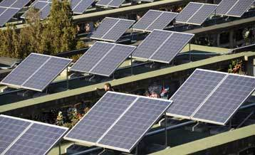
Ως μειονέκτημα θα μπορούσε να καταλογίσει κανείς στα φωτοβολταϊκά συστήματα το κόστος τους, το οποίο, παρά τις τεχνολογικές εξελίξεις παραμένει ακόμη αρκετά υψηλό. Μια γενική ενδεικτική τιμή είναι 6000 ευρώ ανά εγκατεστημένο κιλοβάτ (kW) ηλεκτρικής ισχύος. Λαμβάνοντας υπόψη ότι μια τυπική οικιακή κατανάλωση απαιτεί από 1,5 έως 3,5 κιλοβάτ, το κόστος της εγκατάστασης δεν είναι αμελητέο. Το ποσό αυτό, ωστόσο, μπορεί να αποσβεστεί σε περίπου 5-6 χρόνια και το Φ/Β σύστημα θα συνεχίσει να παράγει δωρεάν ενέργεια για τουλάχιστον άλλα 25χρόνια.
Ωστόσο, τα πλεονεκτήματα είναι πολλά, και το ευρύ κοινό έχει αρχίσει να στρέφεται όλο και πιο πολύ στις ανανεώσιμες πηγές ενέργειας και στα φωτοβολταϊκά ειδικότερα, για την κάλυψη ή την συμπλήρωση των ενεργειακών του αναγκών.

- Ποια τα όρια της έρευνας.

Περιγραφική: η παρούσα έρευνα αναφέρεται στην τελευταία δεκαετία. Στη έρευνα παρουσιάζεται ιστορική αναδρομή ανά τα χρόνια από όταν πρωτοεμφανίστηκαν οι Α.Π.Ε. αλλά και συγκεκριμένα η ηλιακή ενέργεια.

Πειραματική: το πείραμα τα οποίο διεξάχθηκε διήρκησε μια εβδομάδα.

Δημοσκόπηση: το ερωτηματολόγιο, το οποίο αποτελείται απο15 ερωτήσεις, μοιράστηκε σε 50 άτομα. Δημιουργήθηκε σε διάστημα
2 ημερών αφού επιλέχθηκαν οι κατάλληλες ερωτήσεις. Μοιράστηκε σε διάστημα τριών σχεδόν εβδομάδων, ενώ τα αποτελέσματα αναλύθηκαν και μελετήθηκαν σε μια εβδομάδα.

- Ποιες οι μεταβλητές.

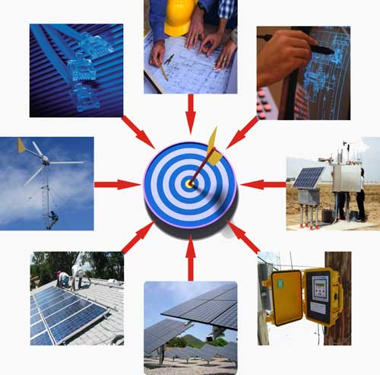
Οι μεταβλητές της έρευνας είναι οι εξής: η ενέργεια και τα υλικά που χρησιμοποιούνται για την παραγωγή της.

